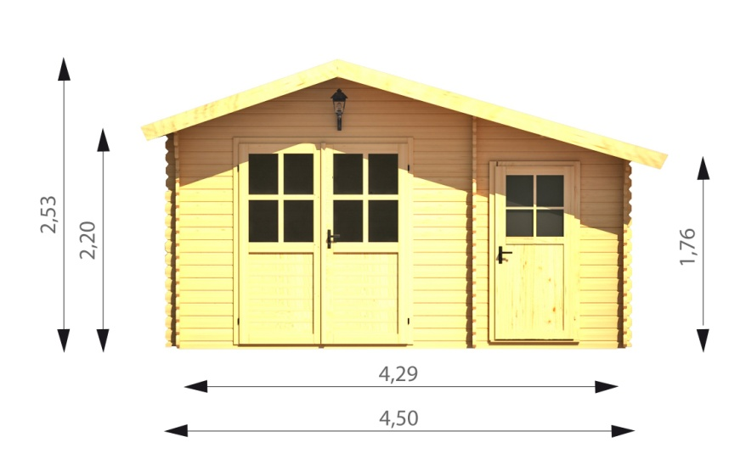
ABRI DE JARDIN
34 mm
HERMES 4530.01

-matière pin du Nord sec
-èpaisseur 34 mm
-sol 4.5x3m
-interieures 4.30x2.80m
-hauteur faitage 2.60 m
-hauteur paroi 2.2/1.76 m
-plancher inclus èpaisseur 20 mm
-lambri toit èpaisseur 20 mm
-avancée toit 50 cm
-porte double 161x187 cm/85X167cm
-1 fenêtre 138x101 cm
-simple vitrage èpaisseur 4 mm
-surface toiture 12 m²
-couverture inclus feutre rouge èpaisseur 2.8mm garantie 7 ans

